WALL . E

d’Andrew STANTON
édité en DVD chez Disney / Pixar
______________________________________________________________
Wall.E est le dernier être sur Terre et il s’avère être… un petit robot ! 700 ans plus tôt, l’humanité a déserté la planète, laissant à cette incroyable petite machine le soin de nettoyer la Terre. Mais au bout de ces longues années de solitude, Wall.E a développé un petit défaut technique : une forte personnalité. Cependant, sa vie s’apprête à être bouleversée avec l’arrivée d’une petite « robote », bien carénée et prénommée Eve. Tombant éperdument amoureux d’elle dès le premier regard, Wall.E va tout mettre en œuvre pour la séduire…

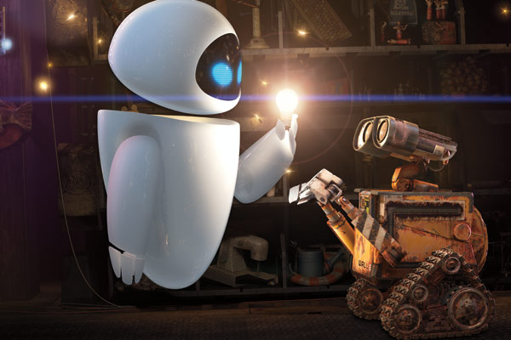

FICHE ARTISTIQUE avec les voix de FICHE TECHNIQUE
Wall.E… Philippe Bozo réalisateur… Andrew Stanton

Eve… Marie-Eugénie Maréchal scénaristes… Andrew Stanton & Pete Docter
Le commandant… Emmanuel Jacomy univers sonore… Ben Burtt
Shelby Forthright… Hervé Jolly chef décorateur… Ralph Eggleston
Auto… Patrick Osmond musique… Thomas Newman
L’ordinateur du vaisseau… Pascale Clark année : 2008 /// durée : 1h34

BONUS DVD
* disque 1 : 2 courts métrages : « Presto » et « Burn-E » + commentaire audio d’Andrew Stanton + la création de l’univers sonore du film + 2 scènes coupées : « Le sas à déchets » et « Ejecté »
* disque 2 : Trésors et petites merveilles de Wall.E + Dossiers de robots + Aventure interactive : « Trop de robots » + Les coulisses du tournage via 6 reportages + 2 scènes coupées : « Dossiers secrets » et « Arrimage » + Document : l’histoire de Pixar + 5 films institutionnels Buy n Large
Format : 2,39 – 16:9
Langues : anglais et français en Dolby Digital 5.1 EX
Sous-titres en anglais et français

